### Каскадный ПИ-ПИ регулятор

Каскадный ПИ-ПИ регулятор состоит из двух уровней регуляторов, где первый регулятор (внутренний контур) управляет промежуточной переменной (например, температурой рубашки), а второй (внешний контур) управляет основной переменной системы (например, температурой рабочей камеры). В каскадной системе внешний регулятор рассчитывает уставку для внутреннего регулятора, а внутренний регулятор непосредственно управляет системой.

Для этой системы я добавлю каскадную структуру регуляторов:

* Внешний контур будет регулировать температуру рабочей камеры $T_{р.к.}$ (переменная $x_{1}$) с помощью ПИ-регулятора.
* Внутренний контур будет регулировать температуру рубашки $T_{р.}$ (переменная $x_{2}$) с помощью ПИ-регулятора, который будет управлять подачей тепла.

**Общая схема каскадного ПИ-ПИ-регулятора:**

1. **Внешний контур (регулятор температуры рабочей камеры)**:

* Заданная температура рабочей камеры $T_{р.к.}$ ​ — это уставка для внешнего контура.
* Внешний ПИ-регулятор рассчитывает уставку для температуры рубашки $T_{р.}$

1. **Внутренний контур (регулятор температуры рубашки)**:

* Уставка температуры рубашки поступает от внешнего регулятора.
* Внутренний ПИ-регулятор управляет подачей тепла $Q_{H.}$ на рубашку, чтобы достичь заданной температуры рубашки.

### По уставке:

### Код каскадного ПИ-ПИ регулятора, коэффициенты вручную

|  |
| --- |
| function PI_regulator_ustavka_nonauto()  % Время моделирования  t_total = 3000; % Общее время моделирования (в секундах)  h = 1; % Шаг по времени (в секундах)  t = 0:h:t_total; % Вектор времени  N = length(t); % Количество шагов на основе времени моделирования и шага  % Параметры системы  c = 4200; % Удельная теплоёмкость воды, Дж/(кг·°C)  mp = 0.192; % Масса воды в рубашке, кг  mp_k = 0.011; % Масса воды в рабочей камере, кг  k1 = 0.547; % Коэффициент теплопередачи в среду  k2 = 1.05; % Коэффициент теплопередачи между рубашкой и камерой  T = 2.9; % Постоянная времени системы  k = 592.2; % Коэффициент управляющего воздействия  setpoint = 80; % Уставка — желаемая температура  % Начальные условия [T_р.к., T_p, Q_H]  x = zeros(3, N); % Массив для хранения результатов  x(:,1) = [0; 0; 0]; % Начальные температуры и теплота  % Матрицы системы  A = [-k2/(c*mp_k), k2/(c*mp_k), 0;  k2/(c*mp), -(k2/(c*mp) + k1/(c*mp)), 1/(c*mp);  0, 0, -1/T];  B = [0; 0; k/T];  % Переменные для вычисления переходного времени и перерегулирования  transition_time = NaN; % Время переходного процесса  derivative_threshold = 0.01; % Порог производной для установившегося состояния  steady_state_criteria = 0.02; % Критерий ±1% от уставки  % Счетчик для проверки условия производной  derivative_count = 0;  duration_threshold = 1000; % Продолжительность для проверки  % Параметры ПИ-регуляторов для каскадного управления  Kp_outer = 0.005; % Пропорциональный коэффициент внешнего контура  Ti_outer = 0.5; % Интегральный коэффициент внешнего контура  Kp_inner = 1; % Пропорциональный коэффициент внутреннего контура  Ti_inner = 1480; % Интегральный коэффициент внутреннего контура  error_integral_outer = 0; % Интеграл ошибки внешнего контура  error_integral_inner = 0; % Интеграл ошибки внутреннего контура  u_inner = ones(1, N); % Управляющее воздействие внутреннего контура  % Моделирование системы  for i = 1:N-1  % Внешний контур: расчёт ошибки и интеграла ошибки для температуры рабочей камеры  error_outer = setpoint - x(1,i);  error_integral_outer = error_integral_outer + error_outer * h;  u_outer = Kp_outer * (error_outer + (1/Ti_outer) * error_integral_outer);  % Внутренний контур: расчёт ошибки для внутреннего ПИ-регулятора  error_inner = u_outer - x(2,i);  error_integral_inner = error_integral_inner + error_inner * h;  u_inner(i) = Kp_inner * (error_inner + (1/Ti_inner) * error_integral_inner);  % Дискретное моделирование  x(:,i+1) = (A*x(:,i) + B*u_inner(i)) * h + x(:,i);  % Проверка установившегося состояния  if isnan(transition_time)  temperature_derivative = abs(x(1,i+1) - x(1,i)) / h;    % Проверка на отклонение в зависимости от значения уставки  if setpoint == 0  % Если уставка 0, используем абсолютное отклонение  deviation_met = abs(x(1,i+1)) < steady_state_criteria;  else  % Если уставка не 0, используем относительное отклонение  deviation_met = abs(x(1,i+1) - setpoint) < steady_state_criteria * abs(setpoint);  end  % Проверка на установившееся состояние  if deviation_met && temperature_derivative < derivative_threshold  derivative_count = derivative_count + 1;  if derivative_count >= duration_threshold  transition_time = t(i) - duration_threshold; % Время переходного процесса с момента возмущения  end  else  derivative_count = 0; % Сброс счётчика, если условие не выполняется  end  end  end  % Расчет перерегулирования  Tmax = max(x(1,:));  A2 = Tmax - setpoint; % Максимальное отклонение от уставки  overshoot_ratio = (A2 / setpoint) * 100; % Перерегулирование в процентах  if overshoot_ratio >= 4  fprintf('Система не сбалансировалась\n');  else  fprintf('Время переходного процесса: %.2f секунд\n', transition_time);  fprintf('Kp_outer: %.4f, Ti_outer: %.2f\n', Kp_outer, Ti_outer);  fprintf('Kp_inner: %.4f, Ti_inner: %.2f\n', Kp_inner, Ti_inner);  fprintf('Tmax: %.4f\n', Tmax);  fprintf('A2: %.4f\n', A2);  fprintf('Перерегулирование: %.4f%%\n', overshoot_ratio);  % Построение графика  plot(t, x(1,:), 'b', 'LineWidth', 2);  title('Температура рабочей камеры с каскадным ПИ-ПИ регулятором');  xlabel('Время (с)');  ylabel('T_{р.к.} (°C)');  grid on;  end  end |

Код каскадного ПИ-ПИ регулятора без перебора коэффициентов, с подсчётом времени переходного процесса и проверкой перерегулирования.

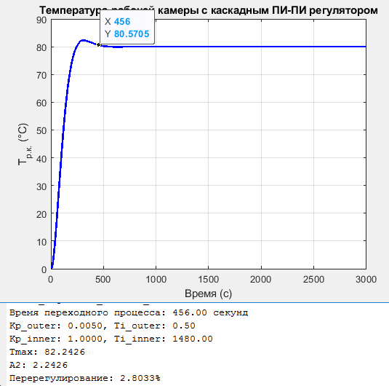

Модель системы с каскадным ПИ-ПИ регулятором

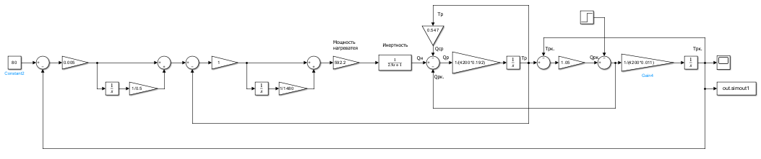

Сравнение графиков с Simulink и скрипта:

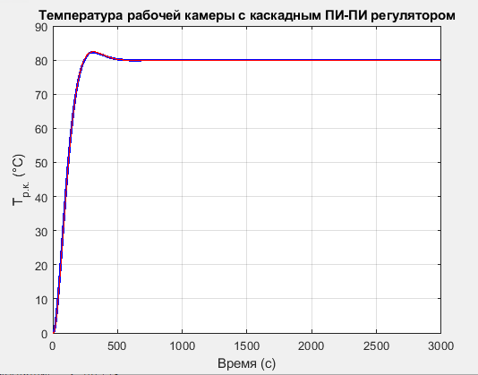

### Код с подсчётом параметров автоматически, каскадного ПИ-ПИ регулятора

|  |
| --- |
| function PI_regulator_ustavka_nonauto()  % Время моделирования  t_total = 5000; % Общее время моделирования (в секундах)  h = 1; % Шаг по времени (в секундах)  t = 0:h:t_total; % Вектор времени  N = length(t); % Количество шагов на основе времени моделирования и шага  % Параметры системы  c = 4200; % Удельная теплоёмкость воды, Дж/(кг·°C)  mp = 0.192; % Масса воды в рубашке, кг  mp_k = 0.011; % Масса воды в рабочей камере, кг  k1 = 0.547; % Коэффициент теплопередачи в среду  k2 = 1.05; % Коэффициент теплопередачи между рубашкой и камерой  T = 2.9; % Постоянная времени системы  k = 1; % Коэффициент управляющего воздействия  setpoint = 80; % Уставка — желаемая температура  % Начальные условия [T_р.к., T_p, Q_H]  x = zeros(3, N); % Массив для хранения результатов  x(:,1) = [0; 0; 0]; % Начальные температуры и теплота  % Матрицы системы  A = [-k2/(c*mp_k), k2/(c*mp_k), 0;  k2/(c*mp), -(k2/(c*mp) + k1/(c*mp)), 1/(c*mp);  0, 0, -1/T];  B = [0; 0; k/T];  % Переменные для вычисления переходного времени и перерегулирования  derivative_threshold = 0.01; % Порог производной для установившегося состояния  steady_state_criteria = 0.02; % Критерий ±1% от уставки  % Счетчик для проверки условия производной  derivative_count = 0;  duration_threshold = 1000; % Продолжительность для проверки  % Параметры поиска лучших коэффициентов  best_time = Inf; % Лучшее время переходного процесса  best_Kp_outer = 0;  best_Ti_outer = 0;  best_Kp_inner = 0;  best_Ti_inner = 0;  best_overshoot = Inf; % Лучшее перерегулирование  best_tmax = Inf;  % Параметры для поиска  Kp_values_outer = 0.0001:0.0001:0.05; % Диапазон значений Kp внешнего контура  Ti_values_outer = 0.01:0.01:1; % Диапазон значений Ti внешнего контура  Kp_values_inner = 0:0.05:2; % Диапазон значений Kp внутреннего контура  Ti_values_inner = 700:5:1500; % Диапазон значений Ti внутреннего контура  % Начало цикла перебора коэффициентов  for Kp_outer = Kp_values_outer  for Ti_outer = Ti_values_outer  for Kp_inner = Kp_values_inner  for Ti_inner = Ti_values_inner  error_integral_outer = 0; % Интеграл ошибки внешнего контура  error_integral_inner = 0; % Интеграл ошибки внутреннего контура  u_inner = ones(1, N); % Управляющее воздействие внутреннего контура  transition_time = NaN; % Время переходного процесса  % Моделирование системы  for i = 1:N-1  % Внешний контур: расчёт ошибки и интеграла ошибки для температуры рабочей камеры  error_outer = setpoint - x(1,i);  error_integral_outer = error_integral_outer + error_outer * h;  u_outer = Kp_outer * (error_outer + (1/Ti_outer) * error_integral_outer);  % Внутренний контур: расчёт ошибки для внутреннего ПИ-регулятора  error_inner = u_outer - x(2,i);  error_integral_inner = error_integral_inner + error_inner * h;  u_inner(i) = Kp_inner * (error_inner + (1/Ti_inner) * error_integral_inner);  % Дискретное моделирование  x(:,i+1) = (A*x(:,i) + B*u_inner(i)) * h + x(:,i);    % Проверка установившегося состояния  if isnan(transition_time)  temperature_derivative = abs(x(1,i+1) - x(1,i)) / h;    % Проверка на отклонение в зависимости от значения уставки  if setpoint == 0  % Если уставка 0, используем абсолютное отклонение  deviation_met = abs(x(1,i+1)) < steady_state_criteria;  else  % Если уставка не 0, используем относительное отклонение  deviation_met = abs(x(1,i+1) - setpoint) < steady_state_criteria * abs(setpoint);  end    % Проверка на установившееся состояние  if deviation_met && temperature_derivative < derivative_threshold  derivative_count = derivative_count + 1;  if derivative_count >= duration_threshold  transition_time = t(i) - duration_threshold; % Время переходного процесса с момента возмущения  end  else  derivative_count = 0; % Сброс счётчика, если условие не выполняется  end  end  end  % Расчет перерегулирования  Tmax = max(x(1,:));  A2 = Tmax - setpoint; % Максимальное отклонение от уставки  overshoot_ratio = (A2 / setpoint) * 100; % Перерегулирование в процентах  % Обновление лучших параметров при соблюдении критериев  if ~isnan(transition_time) && transition_time < best_time && overshoot_ratio <= 4  best_time = transition_time;  best_Kp_outer = Kp_outer;  best_Ti_outer = Ti_outer;  best_Kp_inner = Kp_inner;  best_Ti_inner = Ti_inner;  best_A2 = A2;  best_tmax = Tmax;  best_overshoot = overshoot_ratio;  best_response = x(1,:); % Сохраняем ответ для построения графика  end  end  end  end  end  if best_overshoot >= 4  fprintf('Система не сбалансировалась\n');  else  fprintf('Лучшее время переходного процесса: %.2f секунд\n', best_time);  fprintf('Лучший Kp_outer: %.4f\n', best_Kp_outer);  fprintf('Лучший Ti_outer: %.2f\n', best_Ti_outer);  fprintf('Лучший Kp_inner: %.4f\n', best_Kp_inner);  fprintf('Лучший Ti_inner: %.2f\n', best_Ti_inner);  fprintf('Tmax: %.4f\n', best_tmax);  fprintf('A2: %.4f\n', best_A2);  fprintf('Перерегулирование: %.4f%%\n', best_overshoot);  % Построение графика с наилучшими коэффициентами  figure;  plot(t, best_response, 'r', 'LineWidth', 2);  title('Температура рабочей камеры с каскадным ПИ-ПИ регулятором');  xlabel('Время (с)');  ylabel('T_{р.к.} (°C)');  grid on;  end  end |

Нужно посчитать коэффициенты, за 9 часов 32 000 000 итераций не посчиталось(

### По возмущению:

* 1. **Код каскадного ПИ-ПИ регулятора с возмущением, коэффициенты вручную**

|  |
| --- |
| function PI_regulator_disturbance2()  % Время моделирования  t_total = 3000; % Общее время моделирования (в секундах)  h = 1; % Шаг по времени (в секундах)  t = 0:h:t_total; % Вектор времени  N = length(t); % Количество шагов на основе времени моделирования и шага  % Параметры системы  c = 4200; % Удельная теплоёмкость воды, Дж/(кг·°C)  mp = 0.192; % Масса воды в рубашке, кг  mp_k = 0.011; % Масса воды в рабочей камере, кг  k1 = 0.547; % Коэффициент теплопередачи в среду  k2 = 1.05; % Коэффициент теплопередачи между рубашкой и камерой  T = 2.9; % Постоянная времени системы  k = 592.2; % Коэффициент управляющего воздействия  setpoint = 0; % Уставка — желаемая температура  % Начальные условия [T_р.к., T_p, Q_H]  x = zeros(3, N); % Массив для хранения результатов  x(:,1) = [0; 0; 0]; % Начальные температуры и теплота  % Матрицы системы  A = [-k2/(c*mp_k), k2/(c*mp_k), 0;  k2/(c*mp), -(k2/(c*mp) + k1/(c*mp)), 1/(c*mp);  0, 0, -1/T];  B = [0; 0; k/T];  F = [-1/(c*mp_k); 1/(c*mp); 0];  % Переменные для вычисления переходного времени и перерегулирования  transition_time = NaN; % Время переходного процесса  derivative_threshold = 0.01; % Порог производной для установившегося состояния  steady_state_criteria = 0.02; % Критерий ±1% от уставки  % Счетчик для проверки условия производной  derivative_count = 0;  duration_threshold = 1000; % Продолжительность для проверки  % Возмущение: изменение температуры окружающей среды  f = zeros(1, N);  start_disturbance = 1000;  f(start_disturbance:end) = 20;  % Параметры ПИ-регуляторов для каскадного управления  Kp_outer = 0.005; % Пропорциональный коэффициент внешнего контура  Ti_outer = 0.5; % Интегральный коэффициент внешнего контура  Kp_inner = 1; % Пропорциональный коэффициент внутреннего контура  Ti_inner = 1480; % Интегральный коэффициент внутреннего контура    % Параметры ПИ-регуляторов для каскадного управления  error_integral_outer = 0; % Интеграл ошибки внешнего контура  error_integral_inner = 0; % Интеграл ошибки внутреннего контура  u_inner = ones(1, N); % Управляющее воздействие внутреннего контура  % Моделирование системы  for i = 1:N-1  % Внешний контур: расчёт ошибки и интеграла ошибки для температуры рабочей камеры  error_outer = setpoint - x(1,i);  error_integral_outer = error_integral_outer + error_outer * h;  u_outer = Kp_outer * (error_outer + (1/Ti_outer) * error_integral_outer);  % Внутренний контур: расчёт ошибки для внутреннего ПИ-регулятора  error_inner = u_outer - x(2,i);  error_integral_inner = error_integral_inner + error_inner * h;  u_inner(i) = Kp_inner * (error_inner + (1/Ti_inner) * error_integral_inner);  % Дискретное моделирование  x(:,i+1) = (A*x(:,i) + B*u_inner(i) + F*f(i)) * h + x(:,i);  % Проверка установившегося состояния  if i >= start_disturbance && isnan(transition_time)  % Рассчитываем производную температуры как разность текущей и предыдущей  temperature_derivative = abs(x(1,i+1) - x(1,i)) / h;    % Проверка на отклонение в зависимости от значения уставки  if setpoint == 0  % Если уставка 0, используем абсолютное отклонение  deviation_met = abs(x(1,i+1)) < steady_state_criteria;  else  % Если уставка не 0, используем относительное отклонение  deviation_met = abs(x(1,i+1) - setpoint) < steady_state_criteria * abs(setpoint);  end    % Проверка на установившееся состояние  if deviation_met && temperature_derivative < derivative_threshold  derivative_count = derivative_count + 1;  if derivative_count >= duration_threshold  transition_time = t(i) - t(start_disturbance); % Время переходного процесса с момента возмущения  end  else  derivative_count = 0; % Сброс счётчика, если условие не выполняется  end  end  end  % Расчет перерегулирования  Tmax = max(x(1, start_disturbance:end));  Tmin = min(x(1, start_disturbance:end));  A2 = Tmax - setpoint;  A1 = Tmin - setpoint;  overshoot_ratio = abs(A2 / A1) * 100;    if overshoot_ratio >= 4  fprintf('Система не сбалансировалась\n');  else  % Вывод наилучших коэффициентов, времени переходного процесса и перерегулирования  fprintf('Лучшее время переходного процесса: %.2f секунд\n', transition_time);  fprintf('Kp_outer: %.4f\n', Kp_outer);  fprintf('Ti_outer: %.2f\n', Ti_outer);  fprintf('Kp_inner: %.4f\n', Kp_inner);  fprintf('Ti_inner: %.2f\n', Ti_inner);  fprintf('Tmax: %.4f\n', Tmax);  fprintf('Tmin: %.4f\n', Tmin);  fprintf('deviation_met: %.4f\n', deviation_met);  fprintf('Перерегулирование: %.4f\n', overshoot_ratio);  % Построение графика с наилучшими коэффициентами  figure;  plot(t, x(1,:), 'b', 'LineWidth', 2);  title('Температура рабочей камеры');  xlabel('Время (с)');  ylabel('T_{р.к.} (°C)');  grid on;  end  end |

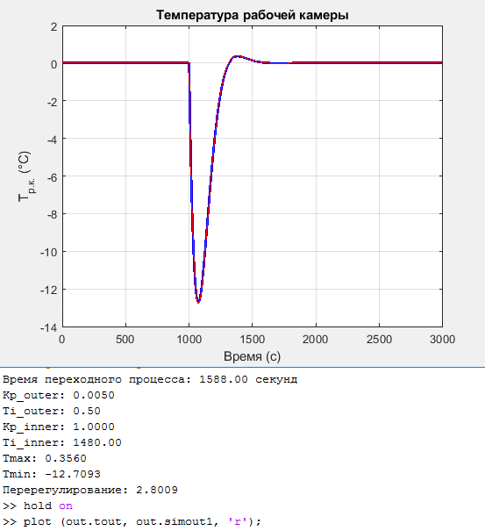

С Simulink совпадает

* 1. **Код каскадного ПИ-ПИ регулятора с возмущением, коэффициенты автомтически**

|  |
| --- |
| function PI_regulator_disturbance_auto1()  tic  % Время моделирования  t_total = 3000; % Общее время моделирования (в секундах)  h = 1; % Шаг по времени (в секундах)  t = 0:h:t_total; % Вектор времени  N = length(t); % Количество шагов на основе времени моделирования и шага  % Параметры системы  c = 4200; % Удельная теплоёмкость воды, Дж/(кг·°C)  mp = 0.192; % Масса воды в рубашке, кгww  mp_k = 0.011; % Масса воды в рабочей камере, кг  k1 = 0.547; % Коэффициент теплопередачи в среду  k2 = 1.05; % Коэффициент теплопередачи между рубашкой и камерой  T = 2.9; % Постоянная времени системы  k = 592.2; % Коэффициент управляющего воздействия  setpoint = 0; % Уставка — желаемая температура  % Начальные условия [T_р.к., T_p, Q_H]  x = zeros(3, N); % Массив для хранения результатов  x(:,1) = [0; 0; 0]; % Начальные температуры и теплота  % Матрицы системы  A = [-k2/(c*mp_k), k2/(c*mp_k), 0;  k2/(c*mp), -(k2/(c*mp) + k1/(c*mp)), 1/(c*mp);  0, 0, -1/T];  B = [0; 0; k/T];  F = [-1/(c*mp_k); 1/(c*mp); 0];  % Переменные для вычисления переходного времени и перерегулирования  derivative_threshold = 0.01; % Порог производной для установившегося состояния  steady_state_criteria = 0.02; % Критерий ±1% от уставки  % Счетчик для проверки условия производной  derivative_count = 0;  duration_threshold = 1000; % Продолжительность для проверки  % Возмущение: изменение температуры окружающей среды  f = zeros(1, N);  start_disturbance = 1000;  f(start_disturbance:end) = 20;  % Параметры поиска лучших коэффициентов  best_time = Inf; % Лучшее время переходного процесса  best_Kp_outer = 0;  best_Ti_outer = 0;  best_Kp_inner = 0;  best_Ti_inner = 0;  best_overshoot = Inf; % Лучшее перерегулирование  best_tmax = Inf;  % Параметры для поиска  Kp_values_outer = 0.0001:0.0001:0.05; % Диапазон значений Kp внешнего контура  Ti_values_outer = 0.01:0.01:1; % Диапазон значений Ti внешнего контура  Kp_values_inner = 0:0.05:2; % Диапазон значений Kp внутреннего контура  Ti_values_inner = 700:5:1500; % Диапазон значений Ti внутреннего контура  % Начало цикла перебора коэффициентов  for Kp_outer = Kp_values_outer  for Ti_outer = Ti_values_outer  for Kp_inner = Kp_values_inner  for Ti_inner = Ti_values_inner  error_integral_outer = 0; % Интеграл ошибки внешнего контура  error_integral_inner = 0; % Интеграл ошибки внутреннего контура  u_inner = ones(1, N); % Управляющее воздействие внутреннего контура  transition_time = NaN; % Время переходного процесса  % Моделирование системы  for i = 1:N-1  % Внешний контур: расчёт ошибки и интеграла ошибки для температуры рабочей камеры  error_outer = setpoint - x(1,i);  error_integral_outer = error_integral_outer + error_outer * h;  u_outer = Kp_outer * (error_outer + (1/Ti_outer) * error_integral_outer);    % Внутренний контур: расчёт ошибки для внутреннего ПИ-регулятора  error_inner = u_outer - x(2,i);  error_integral_inner = error_integral_inner + error_inner * h;  u_inner(i) = Kp_inner * (error_inner + (1/Ti_inner) * error_integral_inner);    % Дискретное моделирование  x(:,i+1) = (A*x(:,i) + B*u_inner(i) + F*f(i)) * h + x(:,i);  % Проверка установившегося состояния    if i >= start_disturbance && isnan(transition_time)  % Рассчитываем производную температуры как разность текущей и предыдущей  temperature_derivative = abs(x(1,i+1) - x(1,i)) / h;    % Проверка на отклонение в зависимости от значения уставки  if setpoint == 0  % Если уставка 0, используем абсолютное отклонение  deviation_met = abs(x(1,i+1)) < steady_state_criteria;  else  % Если уставка не 0, используем относительное отклонение  deviation_met = abs(x(1,i+1) - setpoint) < steady_state_criteria * abs(setpoint);  end    % Проверка на установившееся состояние  if deviation_met && temperature_derivative < derivative_threshold  derivative_count = derivative_count + 1;  if derivative_count >= duration_threshold  transition_time = t(i) - t(start_disturbance); % Время переходного процесса  end  else  derivative_count = 0; % Сброс счётчика, если условие не выполняется  end  end  end  % Расчет перерегулирования  Tmax = max(x(1, start_disturbance:end));  Tmin = min(x(1, start_disturbance:end));  A2 = Tmax - setpoint;  A1 = Tmin - setpoint;  overshoot_ratio = abs(A2 / A1) * 100;  % Обновление лучших параметров при соблюдении критериев  if ~isnan(transition_time) && transition_time < best_time && overshoot_ratio <= 4  best_time = transition_time;  best_Kp_outer = Kp_outer;  best_Ti_outer = Ti_outer;  best_Kp_inner = Kp_inner;  best_Ti_inner = Ti_inner;  best_A2 = A2;  best_A1 = A1;  best_tmax = Tmax;  best_tmin = Tmax;  best_overshoot = overshoot_ratio;  best_response = x(1,:); % Сохраняем ответ для построения графика  end  end  end  end  end    if overshoot_ratio >= 4  fprintf('Система не сбалансировалась\n');  else  % Вывод наилучших коэффициентов, времени переходного процесса и перерегулирования    fprintf('Лучшее время переходного процесса: %.2f секунд\n', best_time);  fprintf('Лучший Kp_outer: %.4f\n', best_Kp_outer);  fprintf('Лучший Ti_outer: %.2f\n', best_Ti_outer);  fprintf('Лучший Kp_inner: %.4f\n', best_Kp_inner);  fprintf('Лучший Ti_inner: %.2f\n', best_Ti_inner);  fprintf('Tmax: %.4f\n', best_tmax);  fprintf('Tmin: %.4f\n', best_tmin);  fprintf('A2: %.4f\n', best_A2);  fprintf('A1: %.4f\n', best_A1);  fprintf('Перерегулирование: %.4f%%\n', best_overshoot);  % Построение графика с наилучшими коэффициентами  figure;  plot(t, best_response, 'b', 'LineWidth', 2);  title('Температура рабочей камеры');  xlabel('Время (с)');  ylabel('T_{р.к.} (°C)');  grid on;  end  toc  end |